SEDE PRINCIPAL
C/ Fray Bernardo Martinez Noval S/N
04006 Almeria
950 225966 / 664828566 / 658773196
administracion@limpiezasindalicas.com
www.limpiezasindalicas.com

CDAD PROP. EDIFICIO LOS ENLACES I FASE
CTRA. GRANADA,308
ALMERIA

A/A.: AFINCADAS DOSYBEL
Email: dosybel@gmail.com

En Almería , a 17 de marzo de 2025

Muy sres. Nuestros:

En la medida de atender las necesidades de limpieza de sus instalaciones apreciadas a través del análisis realizado , tenemos la satisfacción de ofrecerles nuestra oferta mediante el presupuesto anexo , confiando en que éste sea de su agrado.

Sin otro particular y poniéndonos a su disposición para cuantas aclaraciones precisen al respecto , aprovecho la ocasión para saludarles atentamente.

En espera de sus noticias , atentamente

Fdo.: Carmen Segovia
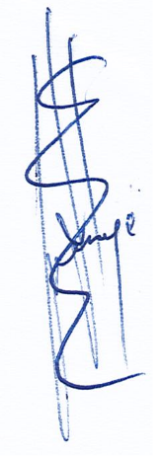

Dpto. Comercial

CDAD PROP. EDIFICIO LOS ENLACES I FASE
CTRA. GRANADA,308
ALMERIA

A/A.: AFINCADAS DOSYBEL
Email: dosybel@gmail.com

Almerìa, a 17 de marzo de 2025

PRESUPUESTO Nº.- 17032025


PRESUPUESTO LIMPIEZA PUNTUAL DE RETIRADA DE FILOS

DESCRIPCIÒN DE ACTUACIÒN DE LIMPIEZA:

- Retirada de filos en rellanos de viviendas.
- Retirada de filos en rodapiés ( aquellos que lo necesiten)
- Retirada de suciedad en filo del peldaño.( aquellos que lo necesiten)

22:00 h x 14,00 €/h = 308,00 €

6 botes x 14,00 €/ und.= 84,00 € desincrustante
Desplazamiento = 16,00 €

NOTA: la limpieza de los peldaños se realizará con desengrasante

IMPORTE ECONOMICO 408,00 €
El I.V.A. se incrementarà al emitir la correspondiente factura.

